TOKOKURSSI
- kouluttaja Saija Jaatinen
- tottelevaisuuskokeisiin tähtäävät pennut ja aloittelevat, jos ei täyty näistä, niin mukaan voi tulla jo osaavampia.
- yksilökoulutusta pääsääntöisesti, mutta myös ryhmäliikeharjoituksia yhdessä.
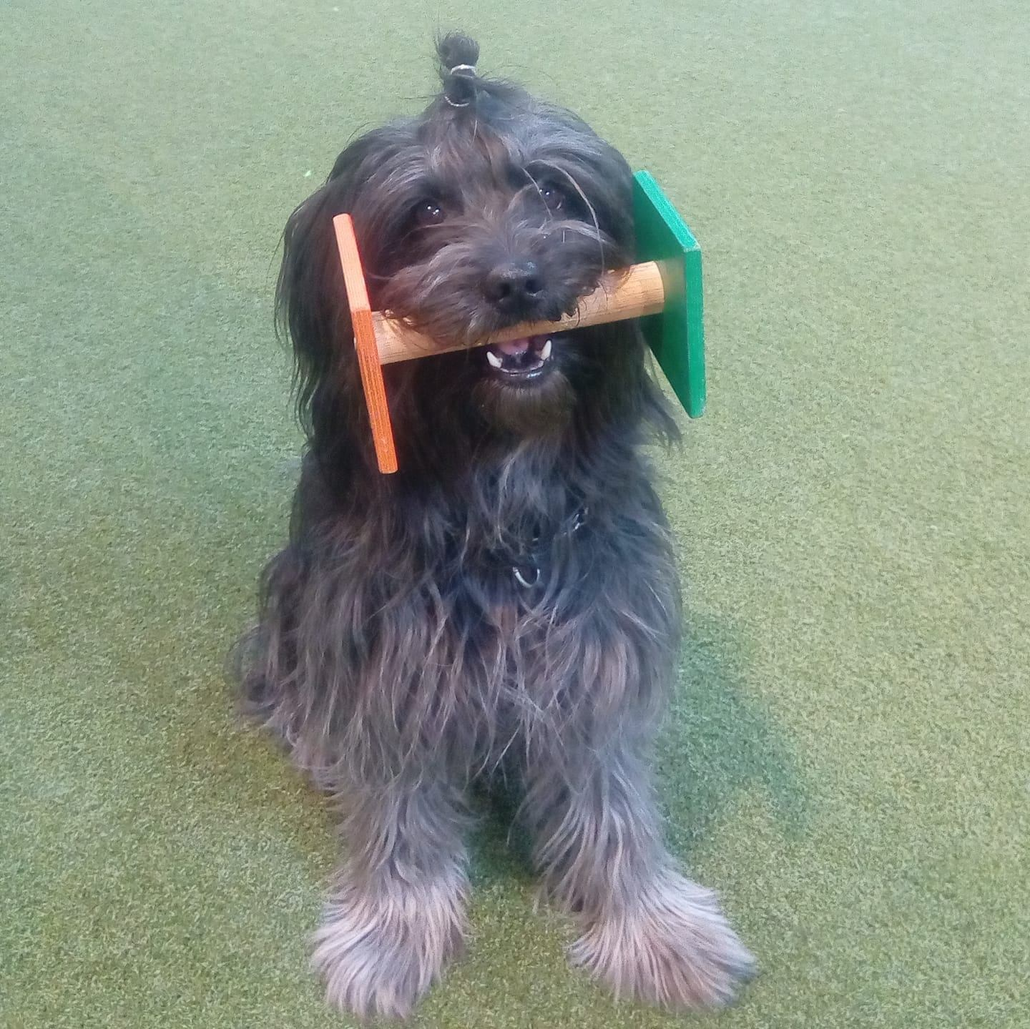
Max 4kpl = 20 min/koirakko
Hinta 12€/kerta 10 x 12€ = 120€
Paikka: Kks halli toko-puoli

Kurssilaisen tulee olla Kks ry:n jäsen.

Harjoitukset ovat yksilöllisiä eli jokaisen kanssa harjoitusaika 20min käytetään vain kyseiseen koirakkoon. Voi valita jonkun liikkeen/ongelman jonka haluaa opettaa kurssin aikana tai alkeet sille. Voit myös ottaa joka kerralle uuden liikkeen/ongelman.

Kurssilta saa ottaa vain yhden kerran tai kaikki 10 kertaa. Ilmoittautumisen yhteydessä tulee ilmoittaa kuinka monta kertaa varaa ja varaukset ovat sitovia ja näin ollen tulee maksaa ilmon jälkeen välittömästi. Maksetun paikan voi halutessaan myydä eteenpäin.
Myydystä paikasta tulee ilmoittaa allekirjoittaneelle, jotta tiedän ketä odottaa saapuvaksi paikalle.

Kaikki 10 kertaa ottavat etusijalle siksi, että on helpompi sitten jakaa irtipaikkoja. Ilmoittautumiset niille jotka ottavat kaikki 10 kertaa viimeistään 15.8. mennessä. Ilmoittautumiset niille jotka ottavat vähemmän kuin 10 kertaa viimeistään 22.8. mennessä. Ilmot s-postilla saija.jaatinen@kymp.net

Harjoitusajat:
1. To 8.9. Klo 18.00 - 19.30
2. Ti 13.9. Klo 19.00 - 20.30
3. To 22.9. Klo 18.00 - 19.30
4. Ti 27.9. Klo 19.00 - 20.30
5. To 6.10. Klo 18.00 - 19.30
6. Ti 11.10. Klo 19.00 – 21.00 lisäksi ryhmäliikeharjoitus
7. To 20.10. Klo 18.00 - 19.30
8. Ti 25.10. Klo 19.00 - 21.00 lisäksi ryhmäliikeharjoitus
9. To 3.11. Klo 18. 00 - 19.30
10. Ti 8.11. Klo 19.00 - 21.00 lisäksi ryhmäliikeharjoitus

